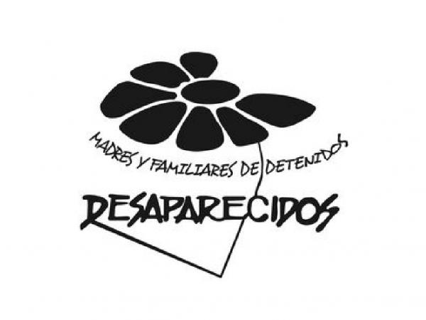
¿Hasta cuándo?
05.11.2016 - Uruguay
Carta abierta de Madres y Familiares de Uruguayos Detenidos Desaparecidos

Parece que los impunes salen nuevamente a la luz. No es que nos sorprendan dichas manifestaciones pues desde hace muchos años venimos denunciando que los aparatos de inteligencia y de represión del Estado siguen operando sigilosamente, en una suerte de continuidad desde el fin de la dictadura hasta nuestros días. Adaptados desde luego a la nueva realidad de actuar en democracia.
En forma permanente han estado amenazando atrincherados en sus asociaciones y apoyados desde dentro de las FFAA por oficiales agazapados y por más de un civil partidario de la “teoría de los dos demonios”.
Hoy en día hay una suerte de embestida presionando al poder político para que no le toquen sus privilegios y conservar su poder. Así lo muestran los últimos acontecimientos: los documentos oficiales que desnudan el espionaje ilegal a partidos y personas, realizado por los servicios de inteligencia militar en democracia; la negativa del Comandante del cuartel de Durazno a poner una placa en memoria de Oscar Fernández Mendieta asesinado en dicho establecimiento en el año 1973; las declaraciones en Florida del Coronel (R) Hartman (25/9/2016) y ahora las expresiones en un programa radial del presidente del Centro Militar Coronel (R) Carlos Silva reivindicando en todos sus términos la dictadura militar y la tortura.
No se nos debe escapar la vinculación de estos hechos, tan alarmantes y notorios, que fueron motivo de múltiples declaraciones de repudio, con otros de igual gravedad como la acción orquestada y coordinada de los abogados de los militares que están sometidos a juicio por violaciones a los DDHH o el operativo en el laboratorio del GIAF en Facultad de Humanidades, tratando de amedrentar a quienes trabajan en la búsqueda de nuestros seres queridos y compañeros desaparecidos.
Estamos convencidos que todo esto es fruto de la impunidad que por tantos años gozaron sus delitos, y que todavía, en su mayoría, no han sido investigados y penados. No nos cansaremos de denunciar que las instituciones militares actuaron como cuerpo, que se sigue manteniendo el pacto de omertá y no han hecho un reconocimiento público del daño ocasionado a la sociedad.
Seguramente parte de la oficialidad de hoy no integraba la Institución esos años, pero la que hoy integran mantiene esa unidad sin arrepentimiento alguno con ese pasado terrorista, y es educada e instruida por los viejos oficiales, oficiales que sí torturaban, asesinaban, desaparecían, o veían torturar, asesinar, desaparecer, como una estrategia de sus jefes para involucrar al cuerpo entero; como forma de instaurar el terrorismo de estado en nuestro país -amén de los cursos y adiestramientos liderados por organismos como el Mossad y la CIA-. Todo eso hoy ya muy investigado y demostrado.
Por eso sostenemos, que sin una limpieza profunda de la Institución militar, desterrando el autoritarismo y las ideas anti democráticas y anti republicanas se abona el camino de repetir el pasado.
Por eso nos preguntamos: HASTA CUANDO los poderes del Estado, los partidos políticos seguirán mirando para otro lado sin ver la importancia que tienen tan graves expresiones y acciones. Nuestra sociedad merece una respuesta clara y un accionar resuelto, de quienes tienen el deber y la responsabilidad de salvaguardar las libertades y la democracia.
Por lo que compete a nosotros, como siempre desde nuestro nacimiento como colectivo, comprometidos en la lucha por la Verdad y la Justicia, hemos denunciado y luchado contra “el pacto de silencio” y la “distracción” de muchos que no quieren enfrentar la realidad, siguiendo la lógica que “no hay que agarrarle la cola al león porque se puede enojar”.
Miedo, temor, terror, intimidación, amenazas, no construyen las bases sólidas de ninguna convivencia democrática.
De una vez por todas se debe propiciar un gran debate nacional sobre las FFAA cuyo eje delimite su rol y responsabilidad en una sociedad republicana y garantista.
Por Verdad, Justicia, Memoria y nunca más Terrorismo de Estado
Madres y Familiares de Uruguayos Detenidos Desaparecidos

